

Madrid, 9 de febrero de 2022

**‘Entrevías’ reafirma su liderazgo ante casi 2M de espectadores, arrasa en jóvenes y triplica en público comercial a su competidor**

**Con un 17,8% de *share*, la serie de Telecinco creció hasta el 20,2% en *target* comercial y hasta el 22,4% en jóvenes de 16 a 34 años. Superó a la oferta de Antena 3 en 6,7 puntos en total individuos con la serie ‘Infiel’, a la que triplicó en *target* comercial (7,2%) debido a su seguimiento mayoritario de los espectadores mayores de 65 años (19,8%).**

**El avance *simulcast* de ‘Pasión de Gavilanes’** **registró una audiencia acumulada de más de 3M de espectadores y un 28,7% de cuota de pantalla.**

**‘First Dates’ alcanzó su entrega más vista del último año con casi 1,5M de espectadores y su mejor cuota de pantalla de la temporada (9%) con la que superó en casi 1 punto a su inmediato competidor (8,1%).**

Casi **2M de espectadores y un 17,8% de *share*** confirmaron anoche la excelente acogida de **‘Entrevías’**. La nueva serie de Telecinco protagonizada por José Coronado volvió a evidenciar no sólo un buen dato en total individuos, sino que mejoró sus marcas en los perfiles de público de mayor interés para los anunciantes: los jóvenes y el *target* comercial.

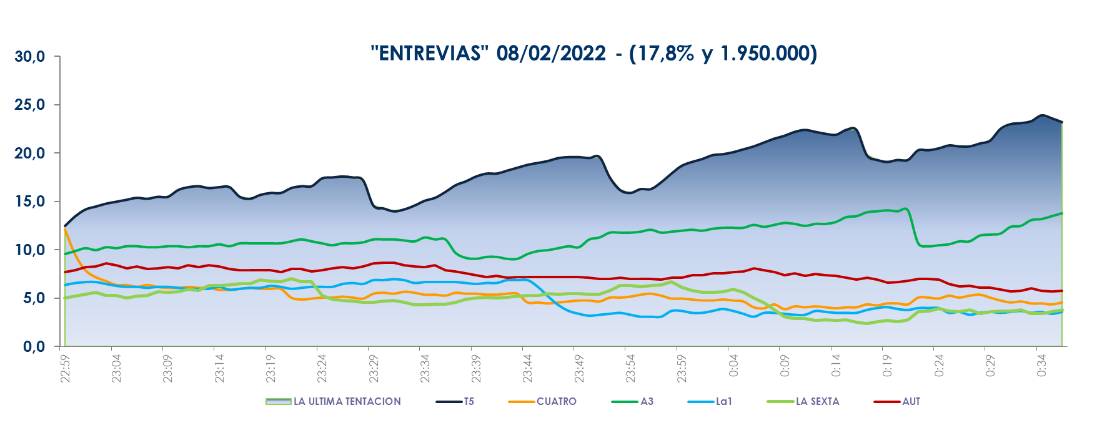

En su segunda entrega, la serie arrasó con un 22,4% en público de entre 16 y 34 años y registró una **conversión positiva a *target* comercial, con una media del 20,2%,** lo que representa un aumento de 2,4 puntos sobre su dato de total espectadores. Estos datos contrastan con los de la oferta de Antena 3 en su franja, ‘Inocentes’ (12,1% y 1,1M), que descendió casi 5 puntos en *target* comercial hasta un 7,2%, y que en la franja coincidente con ‘Entrevías’ llegó a bajar aún más, hasta tan solo un 6,7%, anotando una semana más una afinidad muy mayoritaria con los espectadores mayores de 65 años (19,8%).



**‘Entrevías’** destacó por su seguimiento en los mercados regionales de Andalucía (23,6%), Madrid (22,9%), Castilla la Mancha (20,7%) y Asturias (18,2%) con datos superiores a la media nacional.

Anoche también destacó la emisión del avance promocional del estreno de **‘Pasión de Gavilanes’** en *simulcast* a través de Telecinco, Cuatro, FDF, Energy, Divinity y Be Mad, con una audiencia acumulada de **más de 3M de espectadores y un 28,7% de *share*.**

Por la mañana, **‘El programa de Ana Rosa’** (21,5% y 616.000) volvió a liderar su franja frente al 13,2% y 371.000 espectadores de su directo competidor. Por la tarde, **‘Sálvame Lemon Tea’** (13,4% y 1,4M) y **‘Sálvame Naranja’** (16,2% y 1,5M), volvieron a dominar sus bandas de emisión frente a la oferta de Antena 3 (11,4% y 15,5%, respectivamente).

**‘First Dates’ anota su entrega más vista del último año**

En Cuatro, **‘Firts Dates’** registró su entrega más vista de los últimos 12 meses y con mayor cuota de pantalla de la temporada tras anotar más de 1,4M de espectadores y un 9% de *share.* Obtuvo una ventaja de casi 1 punto respecto a la oferta de su inmediato competidor en la franja (8,1%) y creció en públicos dinámicos, hasta anotar un 10,1% de *share*.

A continuación, el capítulo inédito de **‘The Good Doctor’** (5,6%) también se impuso a su inmediato competidor y creció hasta el 7,3% en *target* comercial.